APC…

Эта система регулирует давление наддува по датчику детонации и датчику давления, состоит из этих датчиков, блока управления и электромагнитного распределительного клапана, который соединяет вест-гейт либо с атмосферой (турбина турбит), либо с впускным коллектором (турбина перетурбила, надо сбросить давление). Вчера нашёл довольно элегантную и недорогую замену распределительному клапану.
Итак, дана ситуация: турбина турбит, но как-то не так, слабенько, масла на ней нет, скрежет из неё не раздаёцца, душа требует большего. Дополнительные симптомы: предохранитель АПЦ цел, на разъёме распределительного клапана 75 17 477 есть напряжение, при снятии-установке разъёма клапан щёлкает, регулировка штока вест-гейта ПРИВОДИТ (обратите внимание на отсутствие частицы НЕ перед этим глаголом) к изменению давления наддува, езда с (электрически) подсоединённым и отсоединённым распределительным клапаном мало чем отличаются. Контрольная проверка: после демонтажа пытаемся ртом продуть штуцер R распределительного клапана, когда он обесточен - продуваться не должен, при подаче напряжения продуваться должен, но не должен продуваться штуцер С.
Вчера мой распределительный клапан контрольную проверку не прошёл - штуцер R не то, чтобы продувался ртом, но... скажем так, не был герметично закрыт. Штуцер С я не проверял (он отвечает за сброс давления до базового, с этим у меня проблем нет). Почесал репу, репа сказала, что клапан неразборный, новый стоит, наверняка, дофига (цена в Экзисте: двести с хвостиком). Покурил, озадачил репу. Репа задумалась и выдала решение: ИЗДЕЛИЕ 1902.3741! Классная весчь! Производится СОАТЭ (г. Старый Оскол), устанавливается на отечественные автомобили (управляем подачей разряжения или атмосферного давления на пневмоклапан ПХХ). Имеет сопоставимое с оригинальным 75 17 477 электрическое сопротивление (что-то около 30 Ом с копейками) и три штуцера.
Короче, сходил в магазин автозапчастей, купил (65 рэ), сходил домой, взял кое-какой инструмент, вернулся, поменял. "Ура, заработала!" (С)
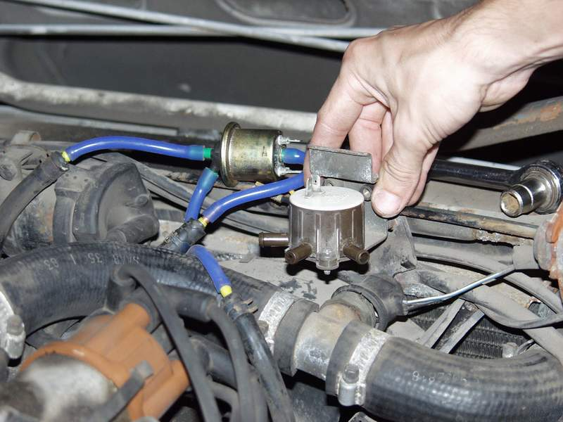
На этой фотографии виден штатный клапан (бело-коричневый, три обнажённых соска) и новый клапан. Видны так же подводящие и соединительные штанги. Обратите внимание, как соединительные (синие силиконовые) шланги состыковываются с подводящими: я использовал медные трубочки, но они оказались слишком маленького наружного диаметра. Проблема была решена просто: используйте термоусадочную трубку (на фотографии она жёлтая).

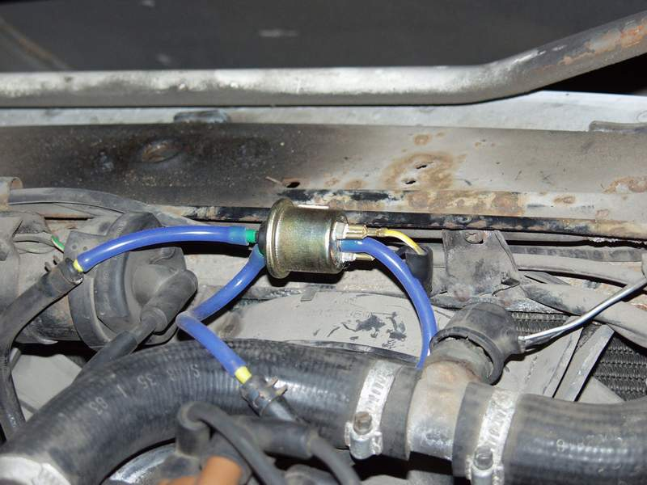
Установленный на штатное место распределительный клапан, так сказать, нового образца ☺ Подключённый. За отсутствие изоляции на клеммах пинать меня не надо – самому стыдно, куплю колодки, поставлю (хотя можно обойтись и просто термоусадкой).

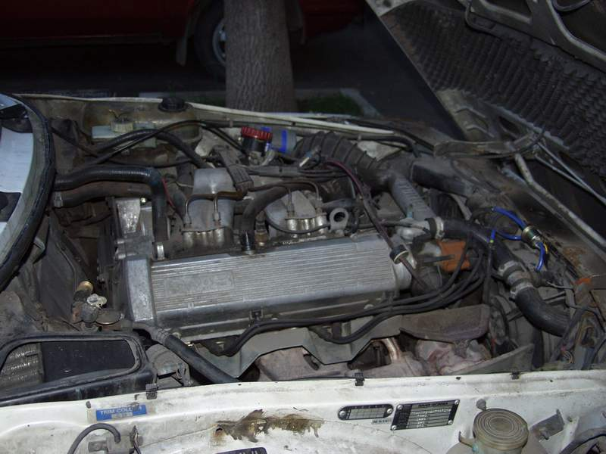
Общий вид подкапотного пространства (B2012S в 900-м ОГ кузове). По-моему, вписалось гармонично.

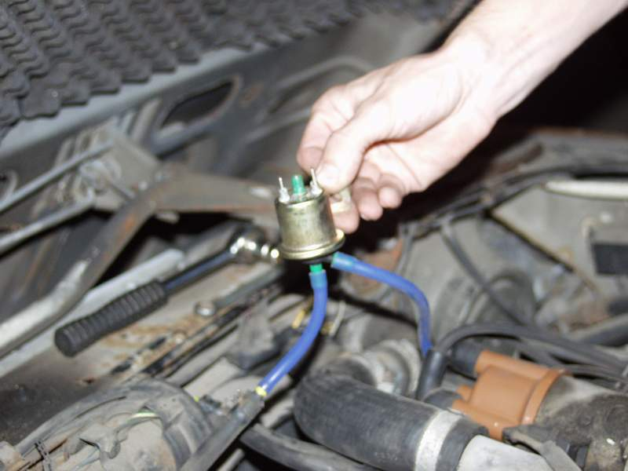
Детальный вид на почти подключённый клапан. Обнажённый штуцер соединяется с впускным коллектором (зоной турбления, где есть давление), нижний – с атмосферой, боковой – приводом вест-гейта. Полярность подсоединения проводов к выводам монофиолетова (оба вывода электрически изолированы от корпуса). Крепёжный кронштейн-ушко у меня в руке.
Копирайт мой, роялти... Ну 10% от сэкономленной суммы - это не много? :)))
Саша

P.S.
А что делать сааберам, чьи самолёты оборудованы APC-клапаном следующего поколения? Это к которому подводятся три провода, а не два. Мой ответ – действуйте аналогично (но ставьте два клапана – один на подвод давления к вест-гейту, другой – для подачи вест-гейту атмосферного давления; один провод будет общим, другие идут каждый на свой клапан). Судя по всему, блоку управления APC должно быть даже легче (сопротивление нагрузки увеличивается, токи уменьшаются).

